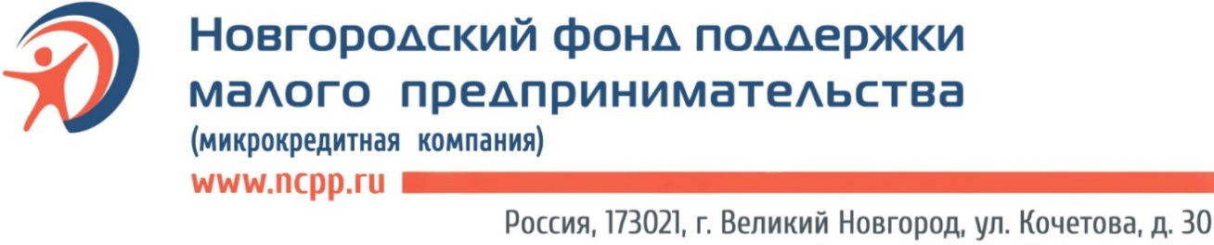

Приглашаем принять участие в тренинге:

20 июня 2018 г. с 9.30 до 17.00

«Эффективный маркетинг для экспортеров»

Аудитория:
Курс предназначен для начинающих экспортеров - предприятий малого и среднего бизнеса, а также тех компаний, которые только планируют выход на международные рынки.
ВВЕДЕНИЕ В МАРКЕТИНГ КАК ЧАСТЬ ЭКСПОРТНОГО ПРОЕКТА
- Место маркетинга в Жизненном цикле экспортного проекта (ЖЦЭП);
- Проведение исследования и выбор рынка;
- Особенности комплекса маркетинга 4Р (product, price, place, promotion).

1Р – ПРОДУКТ (product)
1. Мультиатрибутивная модель товара;
2. Уникальные преимущества товара;
3. Международные продуктовые стратегии;
4. Оценка готовности своего продукта к адаптации на выбранном внешнем рынке;
5. Упаковка товара.

2Р – ЦЕНА (price)
1. Цена и ценовые стратегии;
2. Выбор ценовой стратегии компании.

3Р – МЕСТО (place)
1. Каналы продаж и способы обеспечения доступа клиентов к товару;
2. Сравнение потенциальных дистрибьюторов;
3. Прямой экспорт и тендеры;

4Р – ПРОДВИЖЕНИЕ (promotion)
1. Специфика рекламы по странам;
2. Международные выставки как инструмент продвижения;
3. Интернет - маркетинг за рубежом. Базовые правила SEO.

Форма проведения:
Обучение проводится по методикам, специально разработанным для обучения взрослых: постоянная опора на имеющийся профессиональный опыт в сочетании с визуализированным подкреплением теоретического материала.
Предполагается активная работа участников (индивидуальные и командные задания, разбор кейсов, обсуждения).
УЧАСТИЕ – БЕСПЛАТНО.
РЕГИСТРАЦИЯ ПО ТЕЛ. 766-212, 67-02-83

